DIVAT- ÉS FORMATERVEZÉS KOCKÁZATAI
A szakmai, tudományos és műszaki szaktevékenységek között található a divat- és formatervezés. A képernyő előtt végzett munkához hasonlóan, itt is sok esetben a munkavégzés ülve történik, csak nem egy íróasztalnál, egy monitor előtt, hanem a tervezőasztal mellett. Ezeken a munkahelyeken is fontos a megfelelő ergonómiai feltételek kialakítása és munkaközi szünetek beiktatása a végtagok és a hát expozíciójának megszüntetésére.
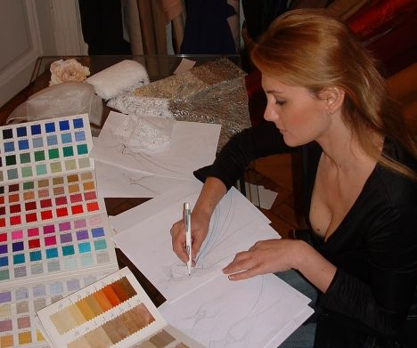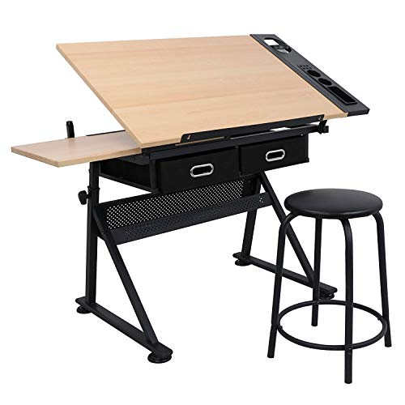
Az ülő testtartás és a lábak hajlítottsága miatt a mélyvénás erekben lelassul a vérkeringés és a véráramban úszó szennyező anyagok a gravitáció hatására lerakódnak az érfalon. Ezeken a helyeken érszűkület jön létre. A felállást követően a vér, ismét az eredeti nyomáson kezd el áramlani, mely az így lerakódott és összeállt, érszűkületet okozó dugót nem minden esetben tudja feloldani és tovább vinni. Ebben az esetben az érfal az ellentétes oldalon kitüremkedik és ezt hívjuk visszérnek. Amennyiben a véráramlás feloldja, felszakítja a lerakodást (ez az embólia), akkor rög formájában elindul a véráramban és a szívhez vagy a tüdőhöz eljutva, komoly problémákat okozhat a szervezetben. A szívhez érve a szívbillentyűkben elakadva megakadályozhatja azok megfelelő működését és szívinfarktust, míg a tüdőben a kapilláris ereket zárhatja el és ezzel tüdőembóliát okozhat. Amikor hosszú ülést követően felállunk, akkor egy zsibogó érzést érzékelünk a lábainkban. Nos ez a véráramlás felserkenése miatt van. A lelassult véráram újból normál nyomáson kezd el haladni és ez gerjeszti az érzést. Gondoljunk a vérereinkre úgy, mintha gumitömlő lenne. Amikor megtöröm a locsolócsövet, akkor a víz nem tud az eredeti nyomáson kiáramlani és a folyadék áramlása a csőben helyenként lelassul. Ugyanez történik a vérerekkel is, amikor behajlítjuk a lábunkat.
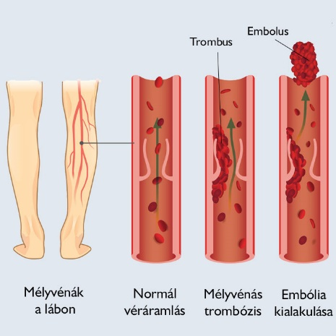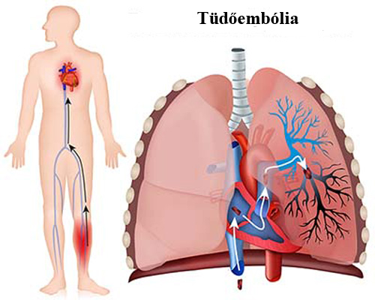
Sajnos a jogszabályok csak csekély előírást tartalmaznak az ülő munkára vonatkozóan és, amennyiben az nem kapcsolódik képernyő előtti munkavégzéshez, abban az esetben nem is ír elő munkaközi szünetet a jogszabály kötelezően. Azonban az ilyen jellegű munkavégzésnél is szükséges lenne egészségvédelmi szempontok alapján a munkaközi szünetek beiktatása és a végtagok, valamint a hát és derék expozíciójának megszüntetése, csökkentése. Ennél az esetnél jól jön egy megfelelően működő munkavédelmi képviselői rendszer, mely esetben a képviselő javaslata alapján a munkáltató elrendelheti munkaközi szünetek beiktatását az ilyen munkahelyken.
A hatás csökkentése érdekében az alábbiak betartása szükséges:
- Tartsunk a munkavégzés során munkaközi szüneteket. Lehetőség szerint óránként legalább 10 perces szünetek beiktatása szükséges, de mint fentebb írtam ez a munkáltatóval kölcsönösen elfogadott megállapodás része.
- Végezzünk a végtagok, a hát és gerinc megmozgatására és a vérkeringés felfrissítésére szolgáló tornagyakorlatokat. Az interneten számtalan ilyen található.
- Használjunk stabil, megfelelő ergonómiai kialakítással rendelkező széket, mely a testméreteinknek és a munkafelületnek megfelelően állítható, minden dimenzióban.
- Ügyeljünk az ülés közbeni helyes testtartásra és a munkavégzés során annak folyamatos fenntartására. Ne csússzunk le a széken öt perc múlva.
- Fogyasszunk az átlagnál több folyadékot a nap folyamán, hogy a vérünk elég híg legyen és képes legyen a szennyező anyagok elszállítására és ne tudjanak azok lerakódni.

